**Validación de PODs con POSTMAN**

1. **Cargamos los endpoints en el POSTMAN de la ruta siguiente:**

D:\microservicios\curso-kub-int\gestor-eventos-participantes\postman\kubernetes

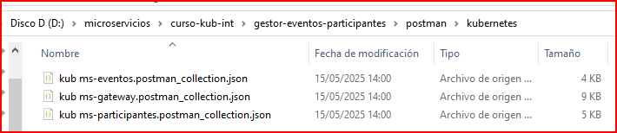

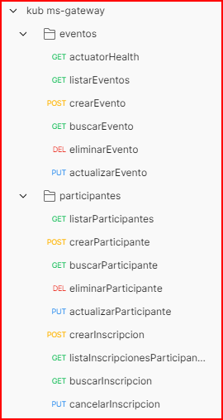

1. **Validación de endpoints ms-eventos usando el Gateway**

http://localhost:30099/actuator/health

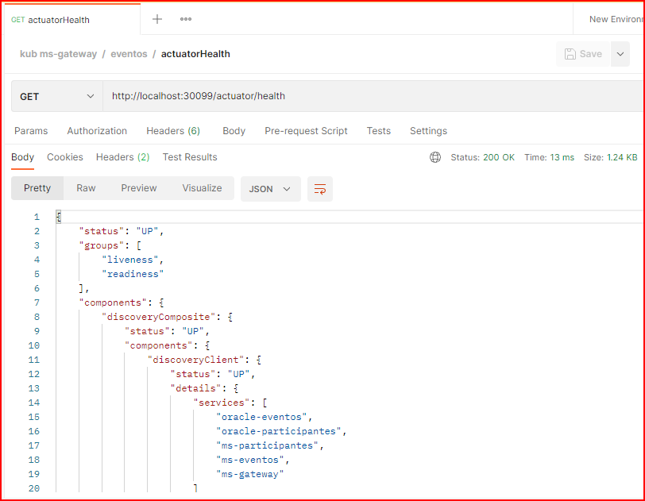

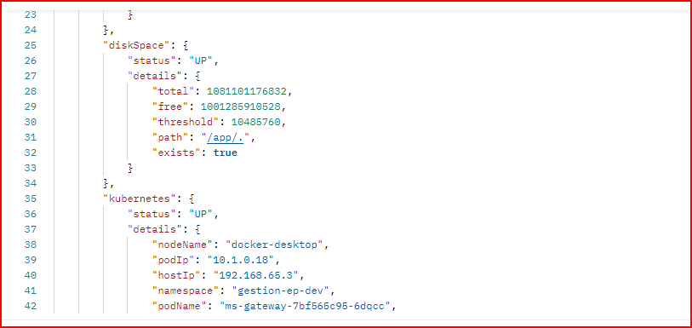

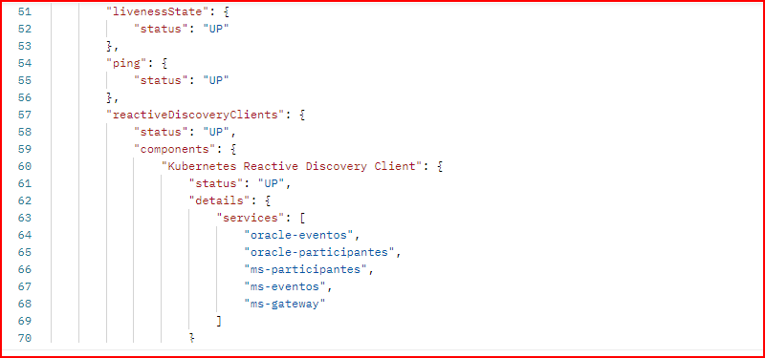

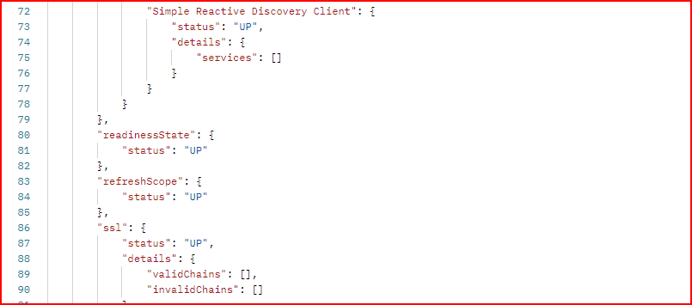

**Listar eventos:**

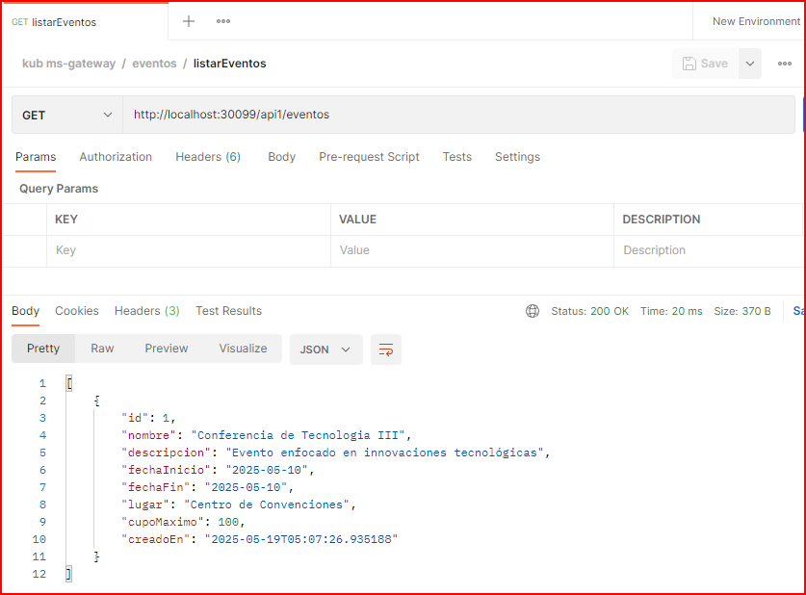

**Crear evento:**

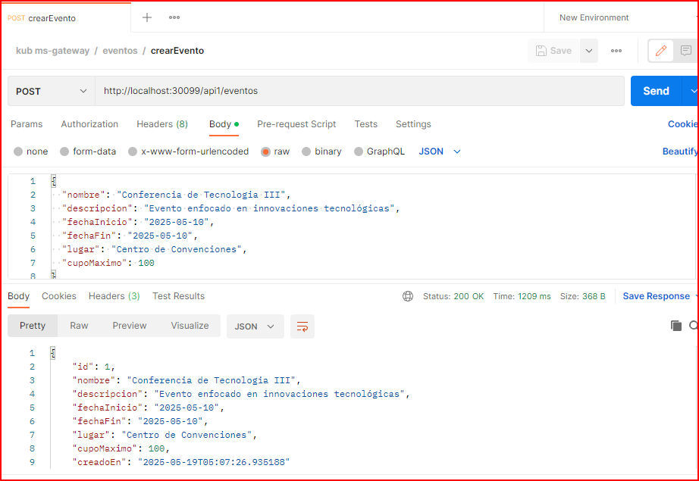

**Buscar evento:**

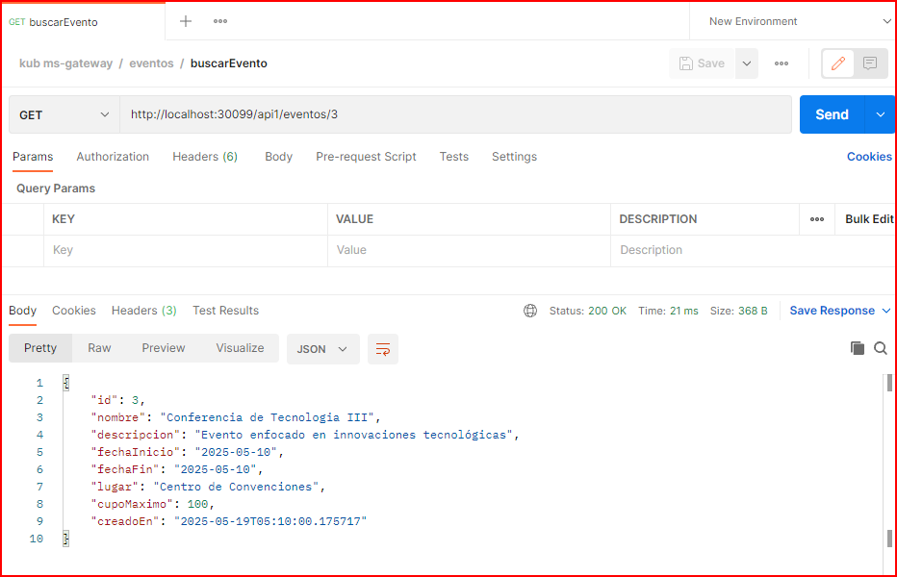

**Eliminar evento:**

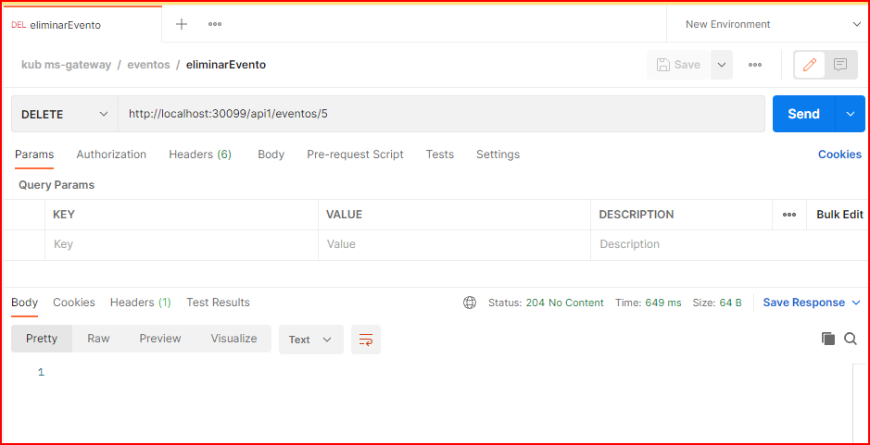

**Actualizar evento:**

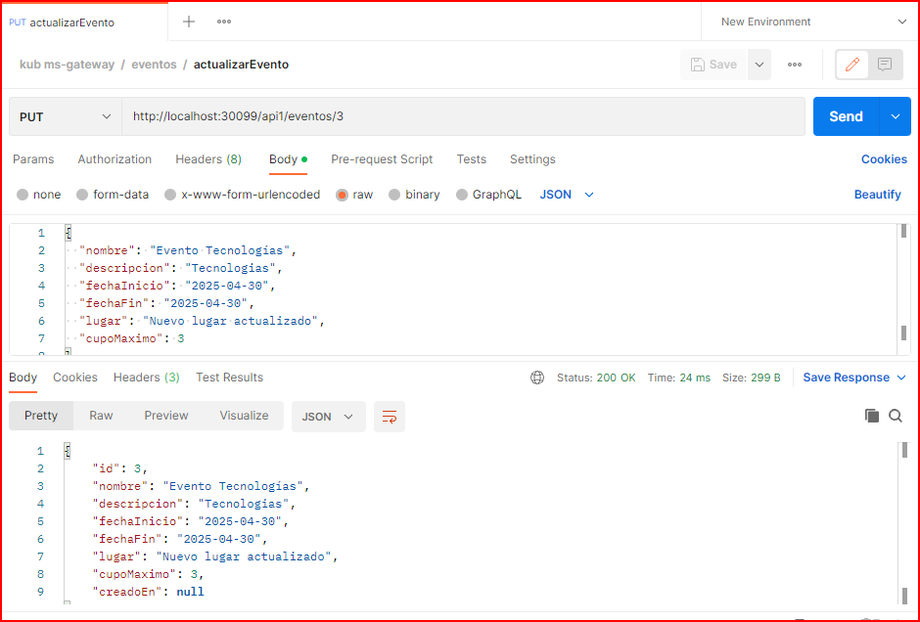

1. **Validación de endpoints ms-participantes con Gateway**

**Listar participantes:**

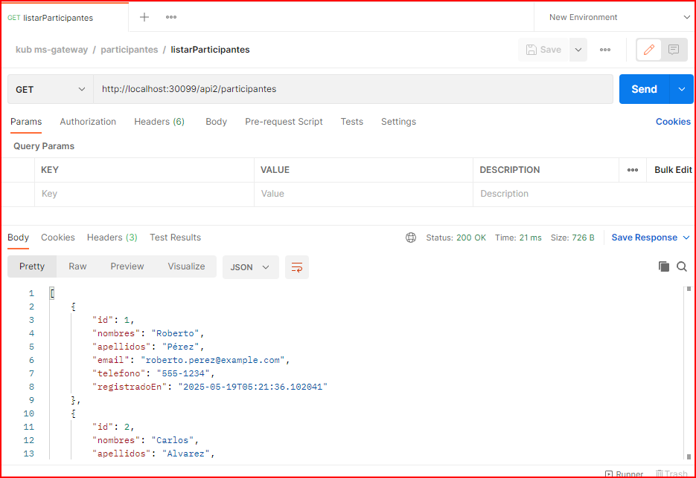

**Crear participante:**

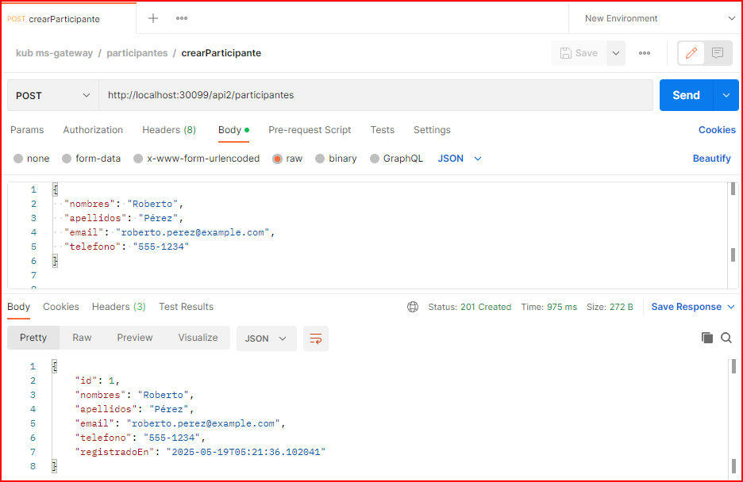

**Buscar participante**

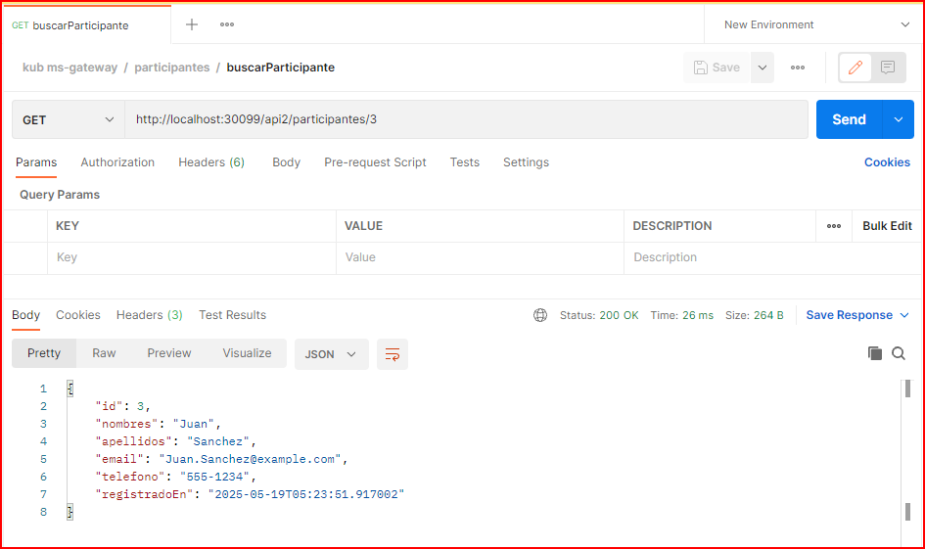

**Eliminar participante**

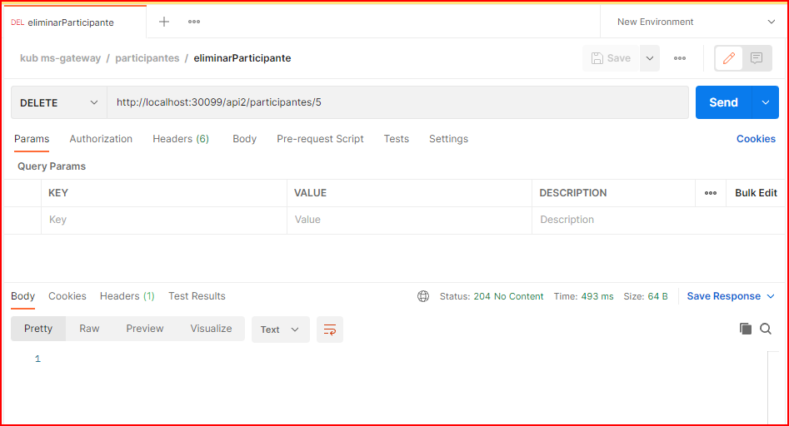

**Actualizar participante:**

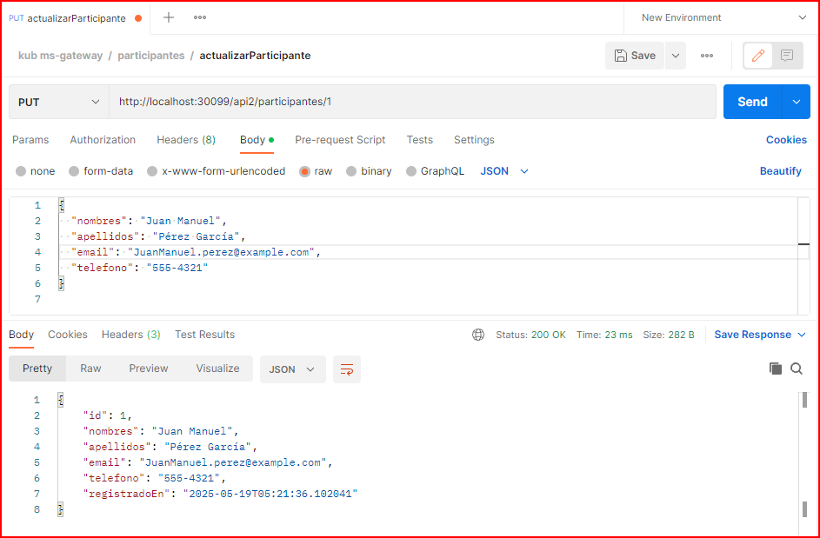

**Crear inscripción**

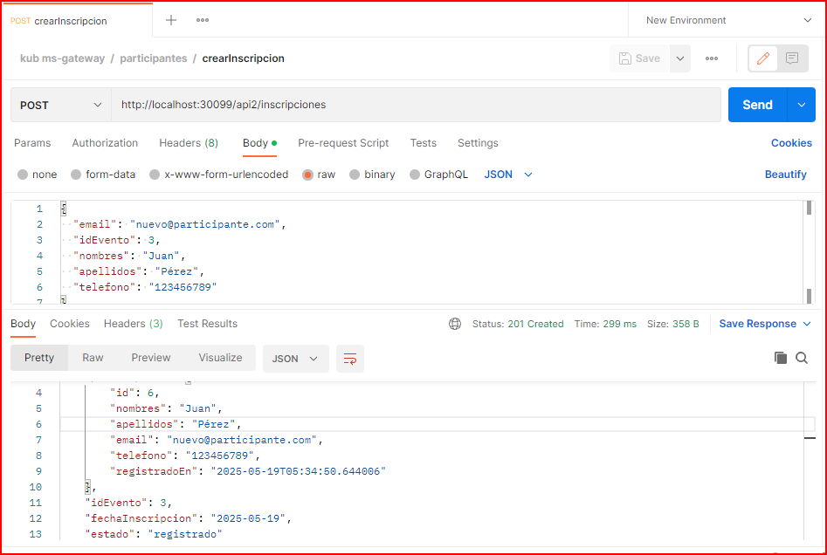

**Listar inscripciones participantes**

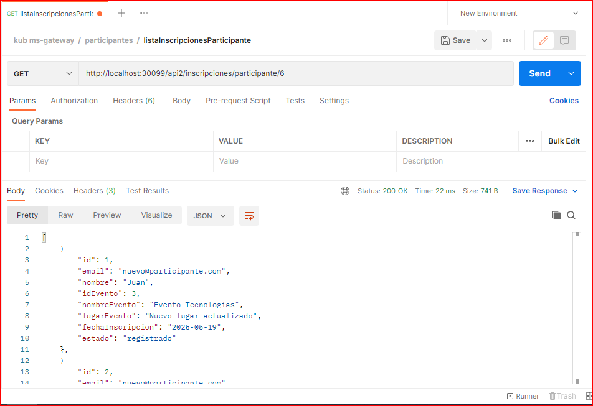

**Buscar inscripción**

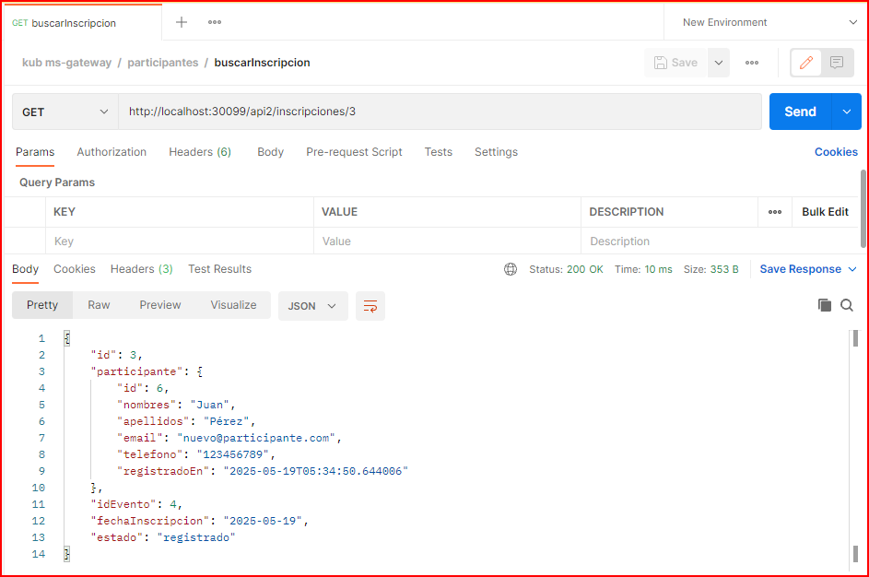

**Cancelar inscripción:**

